Que no nos separemos de tí

Jesús, hoy nos dices en el evangelio que *“vivamos unidos a ti, como el sarmiento a la vid”.*

Sin ti, Jesús, no podemos hacer nada, porque tú eres nuestra energía y nuestra brisa, nuestra sangre y nuestra sabia.

Tú eres el agua viva, la fuente cristalina, el fuego vivo y transformante, tú eres el pan vivo, la era de trigo ondulante, vino añejo que enamora, eres aliento y vida que respiramos.

Sin ti asfixiamos, morimos, sin ti nuestras palabras son vacías y nuestros sentimientos pagados, nuestras relaciones hostiles, nuestros amores posesivos y nuestras fiestas máscaras.

Tú, Jesús, eres el toque del Espíritu, el canto, la inspiración, la medicina el perfume, la plenitud y la transcendencia.

Jesús, que nunca nos separemos de ti, así daremos frutos abundantes de fe, de amor.

**Te lo pedimos con María, reina de las Misiones. Amén.**



## [DÍA](http://blogsdelagente.com/http-blogs-mirincon-com/2009/05/11/yo-soy-vid/) DE LA MADRE

MADRE es la cosa más bonita de la tierra. Es la cosa que los hombres más queremos. Es el único cariño que no engaña. Es un ángel desprendido de los cielos. Hacen mal lo que imaginan que están solos. Que a su lado, con el cuerpo o con el alma, siempre está la mujer buena, de ojos grandes, siempre está la dulce madre sonriendo…

¡Verdad! ¡Cien veces verdad! la madre es lo más bueno porque la madre es flor y es cielo, porque la madre es luz y caricia, es ternura y gorjeo, y al tenerla poseemos lo más grande, y al perderla, perdemos lo más bello.

***Madre querida del cielo, cuida a nuestras madres.***

|  |
| --- |
|  |

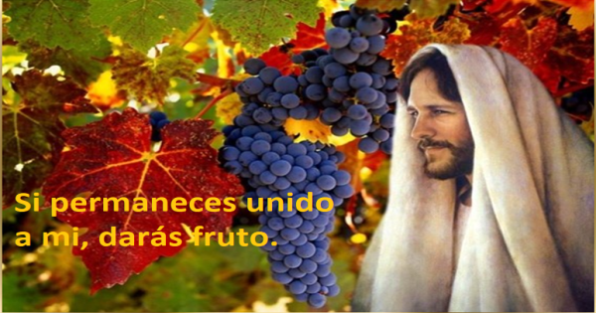

Evangelio

2-mayo-2021

**5º-PASCUA-B**

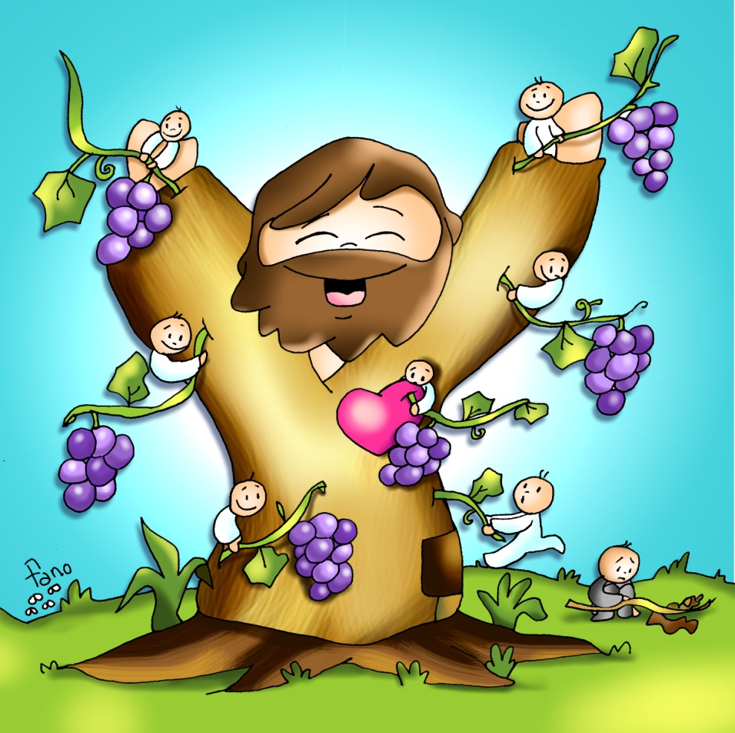



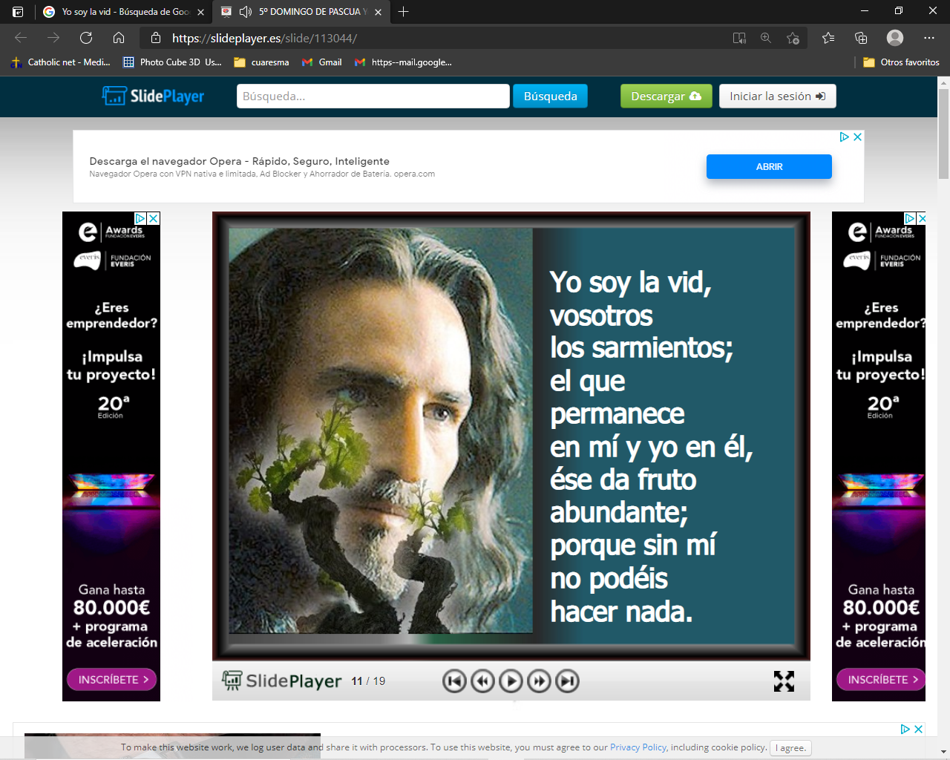

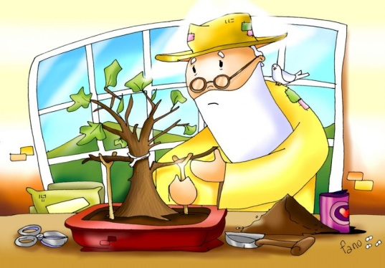

**HECHOS 9, 26-31: *Él les contó cómo había visto al Señor en el camino.***

En aquellos días, llegado Pablo a Jerusalén, trataba de juntarse con los discípulos, pero todos le tenían miedo, porque no se fiaban de que fuera discípulo. Entonces Bernabé, tomándolo consigo, lo presentó a los apóstoles y él les contó cómo había visto al Señor en el camino, lo que le había dicho y cómo en Damasco había actuado valientemente en el nombre de Jesús. Saulo se quedó con ellos y se movía con libertad en Jerusalén, actuando valientemente en el nombre del Señor. Hablaba y discutía también con los helenistas, que se propusieron matarlo. Al enterarse los hermanos, lo bajaron a Cesarea y lo enviaron a Tarso. La Iglesia gozaba de paz en toda Judea, Galilea y Samaría. Se iba construyendo y progresaba en el temor del Señor, y se multiplicaba con el consuelo del Espíritu Santo. *Palabra de Dios.*

**SALMO 11: *El Señor es mi alabanza en la gran asamblea.***

**i JUAN 3,18-24:** *Este es su mandamiento: que creamos y que amemos.*

**JUAN 15,1-8:** *El que permanece en mí y yo en él, ése da fruto abundante.*

**Narrador:** En aquel tiempo, dijo Jesús a sus discípulos:

**Jesús:** *-«Yo soy la verdadera vid, y mi Padre es el labrador. A todo sarmiento que no da fruto en mí lo arranca, y a todo el que da fruto lo poda, para que dé más fruto. Vosotros ya estáis limpios por la palabra que os he hablado;* ***permaneced en mí,*** *y yo en vosotros. Como el sarmiento no puede dar fruto por sí, si no permanece en la vid, así tampoco vosotros, si no permanecéis en mí.* ***Yo soy la vid, vosotros los sarmientos; el que permanece en mí y yo en él, ese da fruto abundante; porque sin mí no podéis hacer nada.*** *Al que no permanece en mí lo tiran fuera, como el sarmiento, y se seca; luego los recogen y los echan al fuego, y arden. Si permanecéis en mí y mis palabras permanecen en vosotros, pedid lo que deseáis, y se realizará. Con esto recibe gloria mi Padre, con que deis fruto abundante; así seréis discípulos míos».* Palabra del Señor. *(Narrador-Jesús)*

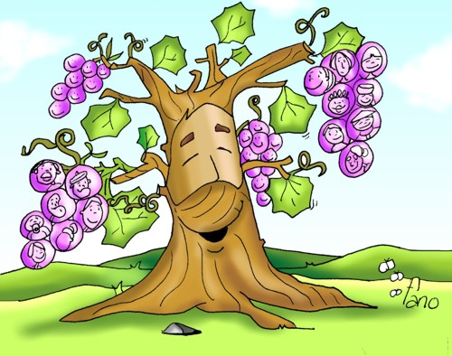

**ÚNETE A LA VID VERDADERA**

**1. VER: Recargar y conectar**

- Es algo que hacemos habitualmente: recargamos la batería del móvil o de la tablet para que sigan activos y funcionen. Pero hace falta también conectar con el servidor, que haya buena cobertura.

***¿Qué pasa si no tenemos batería o cobertura? ¿Dónde cargas tus baterías?***

2.**JUZGAR: A la Vid verdadera, únete. Darás fruto**

- Estos domingos, Jesús Resucitado nos está ayudando a conocerle: las lecturas nos indican que es Alegría, Paz, Pan, Palabra, buen Pastor…. Hoy nos dice: ***“yo soy la VID y vosotros los SARMIENTOS; mi Padre es el labrador; el que permanece UNIDO a mí y yo a él, ese da FRUTO abundante, porque sin mí no podéis hacer nada…”***. Escucha el evangelio:

**Jn 15, 1-8, película:** [**https://www.youtube.com/watch?v=zF0SeItwUOs**](https://www.youtube.com/watch?v=zF0SeItwUOs)

**¿QUÉ NOS QUIERE DECIR** ahora que las vides están verdeando?

-Que la cepa,el tronco,es el que da la savia a las ramas. **Jesús es la cepa y nosotros somos las ramas,** los sarmientos;si estamos unidos a Él, con las raíces en Él, seremos fecundos, **daremos buenos frutos**: viviremos llenos de alegría, de inspiración, o como nos dice I Jn 3: *“creeremos en él”, “amaremos de verdad, con obras” y “guardaremos sus mandamientos”*.

**-** Jesús quiere decirnos: **yo soy tu fuente de alimentación**, si te unes a mí cargaré tus baterías, tendrás luz y energía, te llenaré de amor y de paz, darás lo mejor de ti mismo… Si no te unes a mí vivirás apagado, fuera de cobertura… Recordadlo los de las primeras comuniones.

- No conviene olvidar que las cepas necesitan el riego del agua, del sol, de los nutrientes. **Necesitas regar tu unión con Jesús** con la oración, la eucaristía. Deja que Jesús se te cuele en el corazón, hecho pan, hecho vino, hecho alegría y amor.

**-** Pero para que la vid de más fruto **hay que dejarse podar,** desprendernos de lo que nos estorba,cortar los malos hábitos y pecados. ***¿Cómo podrías vivir más unido a Jesús? ¿Qué deberías podar más?***

**Reflexiona: Quiero estar contigo:** [**https://www.youtube.com/watch?v=8ixiBusMmfg&t=2s**](https://www.youtube.com/watch?v=8ixiBusMmfg&t=2s)

**3. ACTUAR: Conéctate a Jesús, recarga tu vida**

**-** No te olvides de vivir “enchufado” a Jesús. Vive cerca de Él, que no te falte la cobertura de su Palabra y de su Espíritu. Da gracias por la parroquiao la comunidad que nos une a Jesús y por tantas personas que son el rostro de Jesús resucitado hoy y son un ejemplo para nosotros: padres, catequistas, sacerdotes… Transmitamos a todos la alegría de estar unidos a la Vid: la alegría de Jesús, la alegría de María, la alegría de la Iglesia que es Comunidad del Resucitado. ***¿Qué vamos hacer?***

Canto: Como el sarmiento a la vid: <https://www.youtube.com/watch?v=rWxHSe4wp4E>

***¿Conoces a algún otro “Tomás”? ¿En qué te ayuda la parroquia?***

3.**ACTUAR: ¡Comparte la alegría de creer!**

-**Adornemos el presbiterio** con flores sobre todo la pila bautismal y el cirio pascual. También podemos poner algún cartel con un icono del resucitado y frases como “Cristo vive”

**-Aprendamos a vivir el tiempo de pascua con alegría,** sintiendo la presencia de Cristo vivo entre nosotros y testimoniando la alegría de creer.

**-Aprendamos de Mª Magdalena,** Pedro, Juan, Francisco I la necesidad de contar a otros la alegría pascual.

**-Acerquémonos a comulgar mostrando gran respeto al pan y vino.** En ellos (como en el sepulcro) hay una **novedad**: Cristo está presente en ellas para que alimentándonos por él seamos hombres y mujeres nuevos en esta vida por el don de su resurrección.

***¿Qué planes hacemos para pascua?***